**ATIVIDADE**

DOMÍNIO

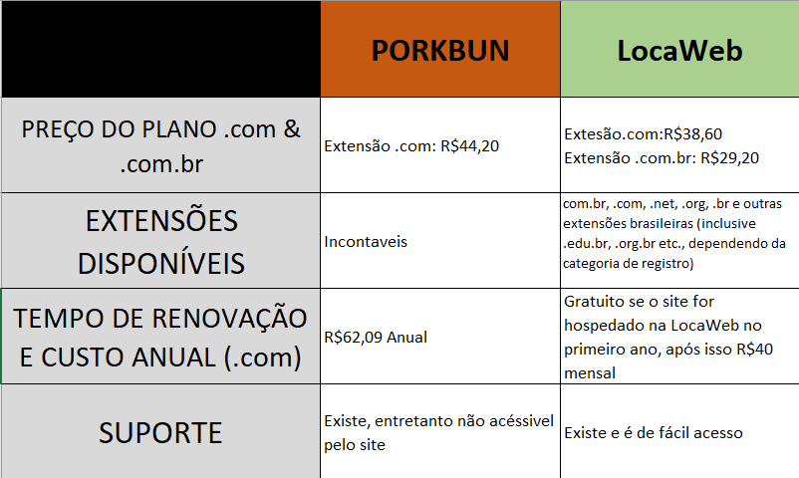

Minha opinião:

O LocalWeb possui uma equipe de suporte mais acessível e possui preços menos salgados se tornando uma opção mais viável.